在线平台更新延期操作手册

1. 打开网址<https://ec.anxinca.com:48004/>，选择证书延期（每次更新只能插入一个证书）

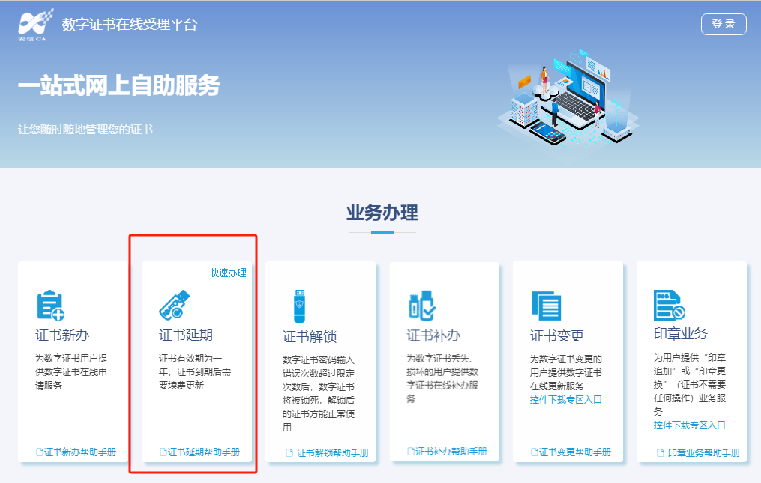

2.登录方式选择短信登录，输入手机号，输入验证码，获取手机验证码

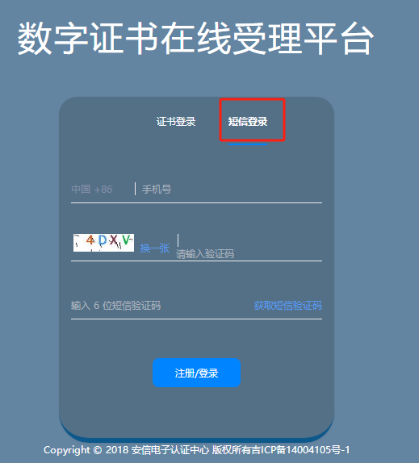

3.进入在线平台后，选择对应的项目进行操作（例：证书登录吉林省公共资源，选择吉林省公共资源）

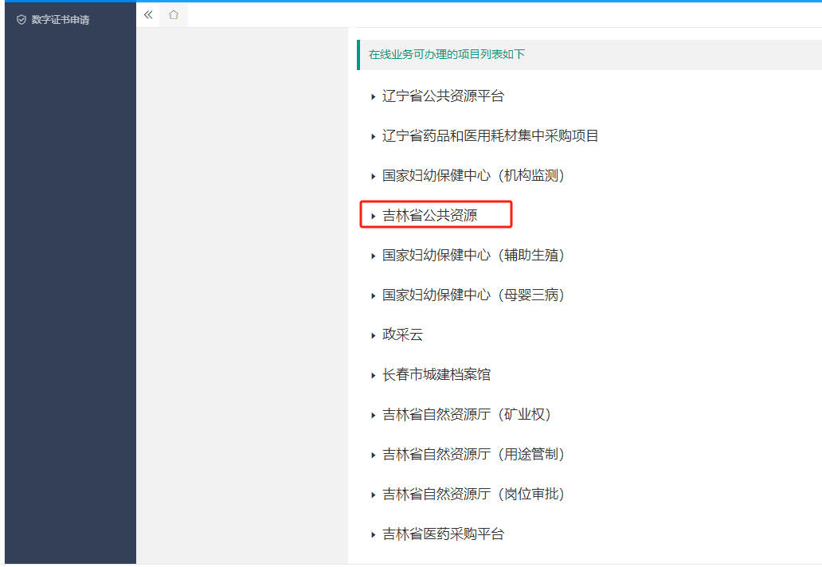

1. 点击进入后，进行证书验证（如图）

若未通过检测，则后面有相关下载程序，进行下载安装重新检测（建议下载安装时关闭杀毒软件）

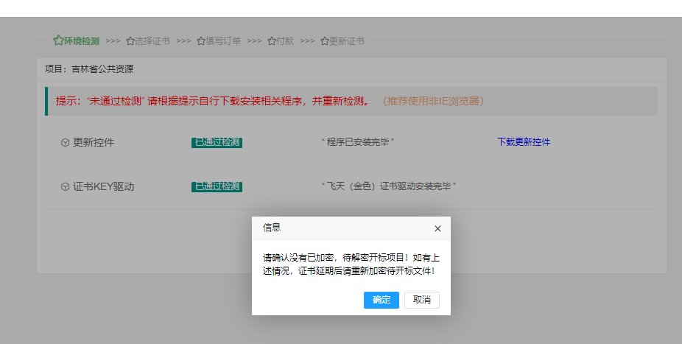

1. 弹出框点击确认，后点击下一步

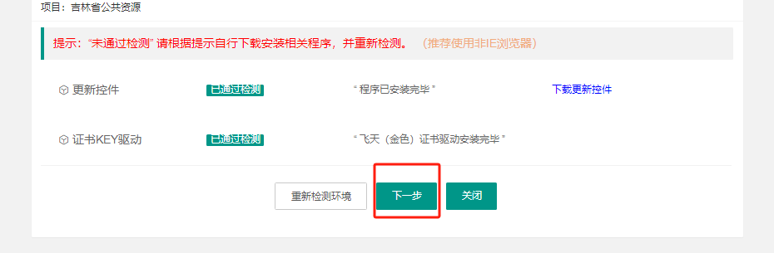

1. 点击读取证书

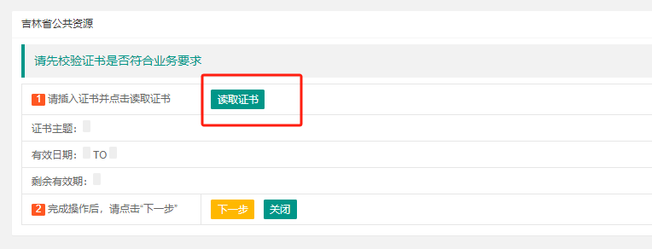

1. 出现此报错，请联系客服（QQ:800805008）

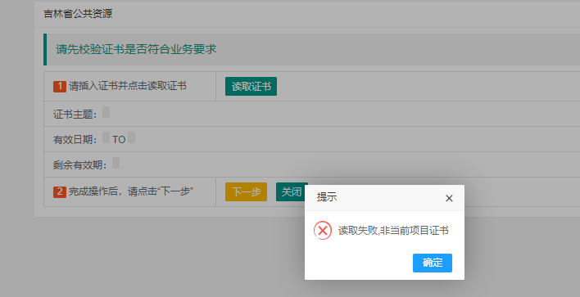

1. 读取证书无问题，点击下一步

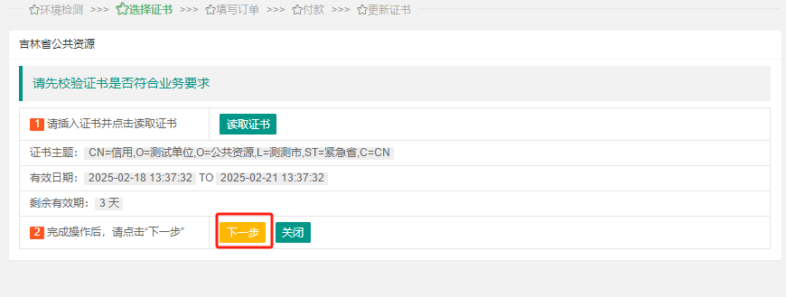

1. 带红色星号为必填项需要填写

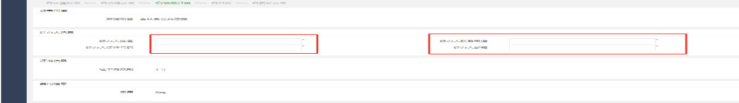

1. 填写完成后点击下一步（主锁更新延期无费用，副锁更新延期120/年）

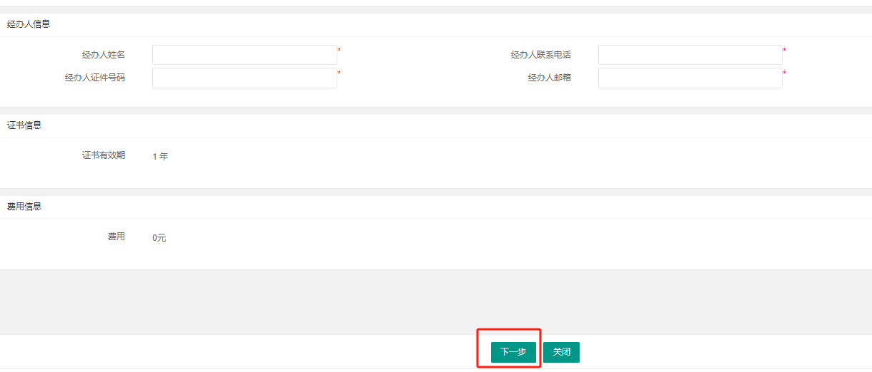

1. 点击证书下载

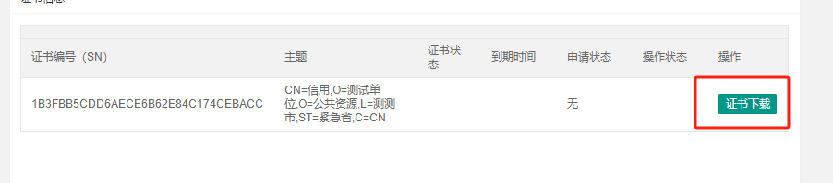

1. 下载并安装证书

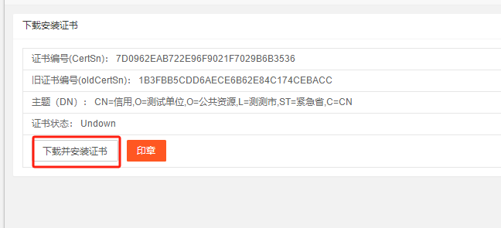

1. 弹出的密码框默认为6个1，如有更改，需要自行输入更改后的密码

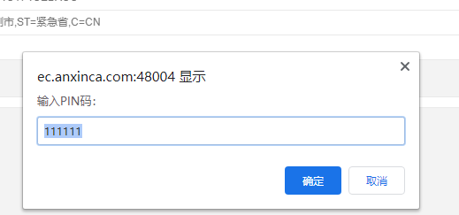

1. 点击确认，弹出框同样点击确认

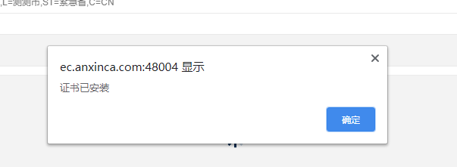

1. 自动跳转的印章，如钥匙内印章清晰，并且是祥晟印章可以不再重新上传写入，如何确认是否为祥晟印章

注：需要先点击控件下载安装

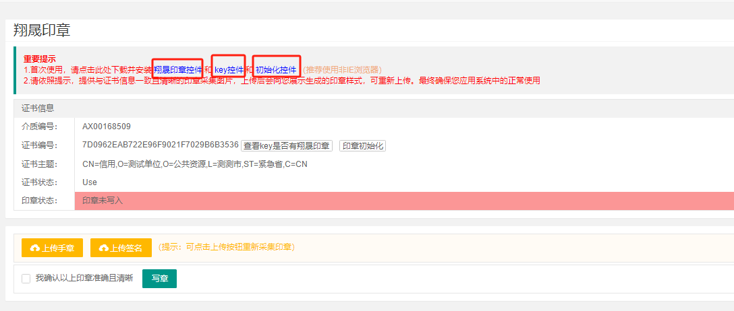

然后点击查看

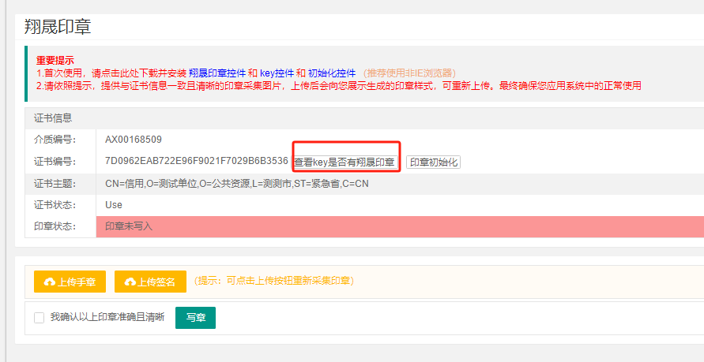

1. 如提示钥匙内已有祥晟印章，则可以不再写入，若提示无祥晟印章，或觉得之前的印章不好，想要更换，可以点击上传印章进行上传

注：已有印章更换，请先点击印章初始化，删除证书中的印章后再重新写入

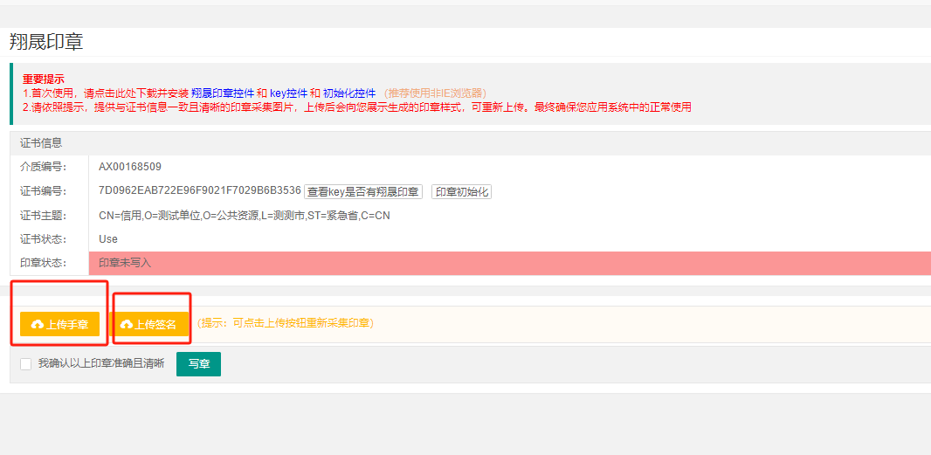

1. 分别上传后，进行写入（上传印章和签名可以放在同一张纸上进行扫描，大小按照选取框大小截取）

17.1上传扫描件

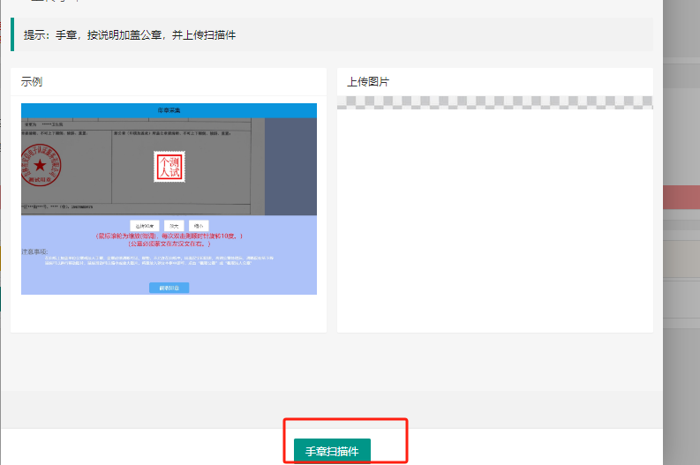

17.2写入印章

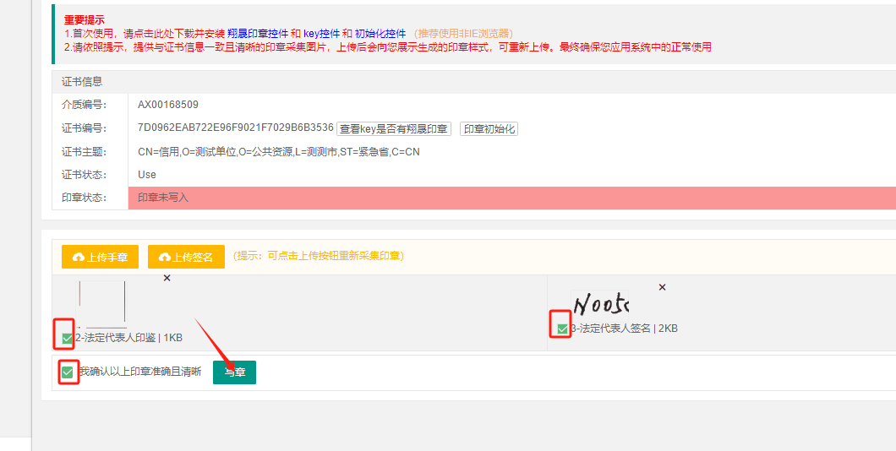

1. 弹出框，点击确定

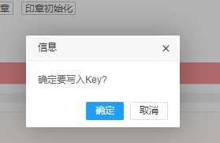

1. 输入密码

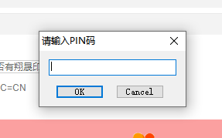

1. 显示印章已写入，此业务完成

